LAPORAN RESMI

PRAKTIKUM KECERDASAN BUATAN

REPRESENTASI PENGETAHUAN



Entin Martiana Kusumaningtyas S.Kom, M.Kom

Ratri Maria Manik

3121600039

D4 TEKNIK INFORMATIKA – B

PROGRAM STUDI TEKNIK INFORMATIKA

POLITEKNIK ELEKTRONIKA NEGERI SURABAYA

TA 2022/2023

1. Dalam sebuah organisasi perusahaan terdapat tree sebagai berikut

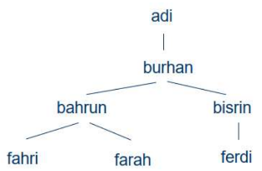

Dari tree tersebut kita dapat membaca bahwa

1. Burhan adalah bawahan langsung dari Adi, sebaliknya Adi adalah atasan langsung dari Burhan.
2. Fahri dan Farah adalah anak buah dari Bahrun
3. Sementara Fahri, Farah, Bahrun, Ferdi, Bisrin secara keseluruhan adalah anak buah dari Burhan.

Tugas :

1. Dengan menggunakan sintaks Bahasa prolog, buatlah representasi pengetahuan dari fakta tersebut (dari definisi bawahan langsung)

* Prolog :

bawahan(adi, burhan).

bawahan(burhan, bahrun).

bawahan(burhan, bisrin).

bawahan(bahrun, fahri).

bawahan(bahrun, farah).

bawahan(bisrin, ferdi).

* Input : bawahan(A,B).
* Output

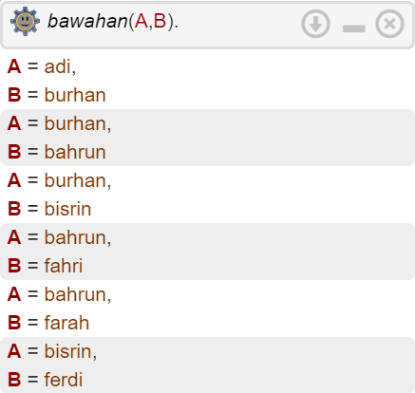

1. Dengan menggunakan sintaks dari definisi bawahan langsung, terjemahkan untuk atasan langsung

* atasan(A, B):-bawahan(B, A).
* Input : atasan(S, T).
* Output :

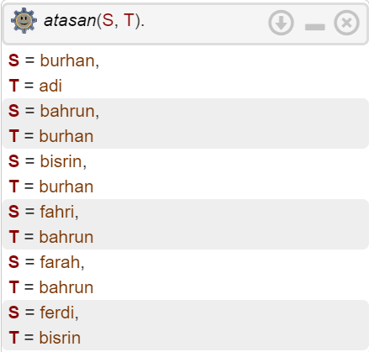

1. Siapa bawahan langsung dari Burhan? Tuliskan query dan hasilnya.

* bawahan(burhan, P).

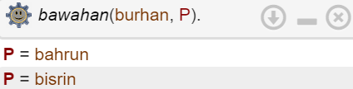

1. Dengan menggunakan deskripsi secara rekursif buatlah sintak untuk mempresentasikan fakta anak buah.

* turunan(A, C):-atasan(C, A).
* turunan(A, C):-atasan(C, B), turunan(A, B).

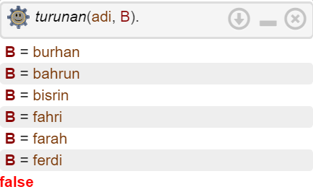

1. Dari pohon keluarga di bawah ini, representasikan secara logika dalam prolog

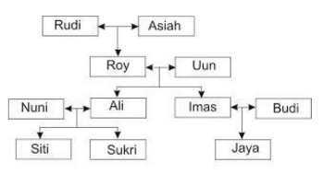

1. Predikat anak, selain itu definisikan juga untuk predikat laki, perempuan, dan menikah.

* Anak :

anak(rudi, roy).

anak(asiah, roy).

anak(roy, ali).

anak(uun, ali).

anak(roy, imas).

anak(uun, imas).

anak(nuni, siti).

anak(ali, siti).

anak(nuni, sukri).

anak(ali, sukri).

anak(imas, jaya).

anak(budi, jaya).

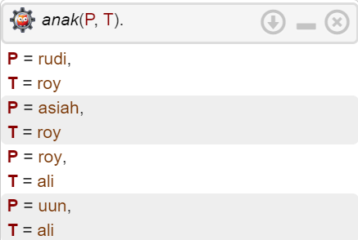

* Laki :

laki(rudi).

laki(roy).

laki(ali).

Laki(sukri).

laki(budi).

laki(jaya).

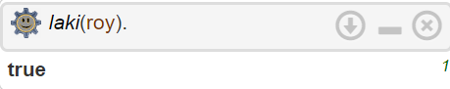

* Perempuan

perempuan(P):- \+ laki(P).

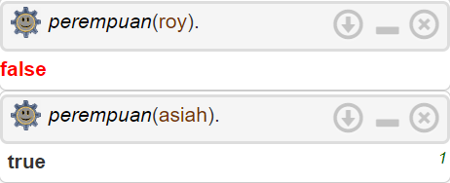

* Menikah

menikah(A, B):-anak(A, Z), anak(B, Z).

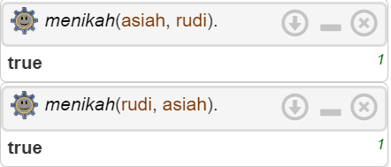

1. Kemudian dari predikat ini buatlah relasi orangtua, kakek nenek, saudara, ipar

* Orangtua

orangtua(R, S):-anak(R, S).

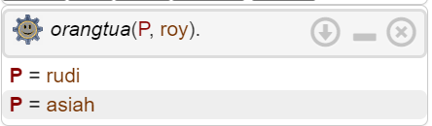

* Kakek Nenek

kakeknenek(C, KN):-anak(X, C), orangtua(X, KN).

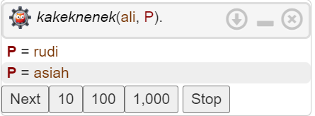

* Saudara

saudara(SL, SP):-orangtua(SL, OT), orangtua(SP, OT).

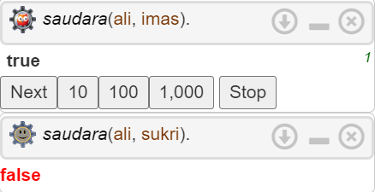

1. Dari relasi anak buatlah deskripsi secara rekursif untuk nenek moyang!

* nenekmoyang(C, NM):-anak(OT, C), anak(KN, OT), anak(NM, KN).

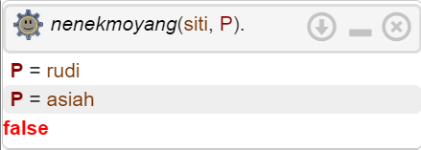

1. Siapa ipar dari Imas? Tuliskan query dan hasilnya

* ipar(S, IP):-saudara(S, SL), menikah(SL, IP),\+saudara(S, IP).

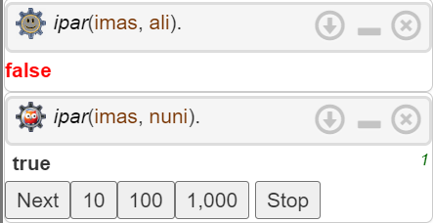

1. Rubahlah fakta – fakta di bawah ini ke dalam bentuk representasi logika menggunakan hubungan:

meninggal(X), sex(X, Y), mengenal(X,Y), membenci(X,Y), korban(X), pembunuh(X). Lalu dengan menggunakan metoda inferensi tentukan siapa pembunuh dalam kasus ini.

* + Korban meninggal.
  + Korban adalah perempuan.
  + Jono dan Suryo mengenal korban.
  + Korban mengenal Toni dan Jono.
  + Si pembunuh mengenal korban.
  + Susi adalah korban.
  + Jono membenci Susi.
  + Suryo membenci Toni.
  + Toni membenci Jono.
  + Korban mengenal seseorang yang membenci pembunuh tersebut

Jawaban :

* Korban meninggal = Meninggal(X)
* Korban adalah perempuan = Sex(X, Y)=Perempuan
* Jono dan suryo mengenal korban = mengenal(Y, X),  mengenal(Y, X)
* Korban mengenal toni dan jono = mengenal(X, Y),  mengenal(X, Y)
* Si pembunuh mengenal korban = mengenal(X, X)
* Susi adalah korban = Korban(X)
* Jono membenci susi = Membenci(Y, X)
* Suryo membenci toni = Membenci (Y, Y)
* Toni membenci jono = Membenci (Y, Y)
* Korban mengenal seseorang yang membenci pembunuh tersebut = Mengenal(X, Y),  membenci( Y, X)

Maka dapat disimpulkan :

* Meninggal(X), Sex(X)=Perempuan, Korban(X) korban itu adalah susi yang berjenis kelamin perempuan.
* mengenal(X ,Y),  mengenal(X , Y), mengenal(X , Y),  mengenal(X , Y) maka dari salah satu Y yang dikenal oleh X dan X juga mengenal Y adalah Jono
* Membenci(X, Y), membenci (Y, Y), (Mengenal(Y, X),  membenci(X, Y))  maka dari pernyataan tersebut dapat diketahui Y yang  mana korban X itu mengenal seseorang yang dibeci oleh seseorang lainnya,  maka pembunuh adalah Jono
  + 1. Prolog
* meninggal(korban).
* sex(susi, perempuan).
* korban(susi).
* mengenal(jono, susi).
* mengenal(suryo, susi).
* mengenal(susi, toni).
* mengenal(susi, jono).
* membenci(jono, susi).
* membenci(suryo, toni).
* membenci(toni, jono).
* pembunuh(K, P):-mengenal(K, T), membenci(T, P).

